Quartier Place de la Petite Suisse (ULB)

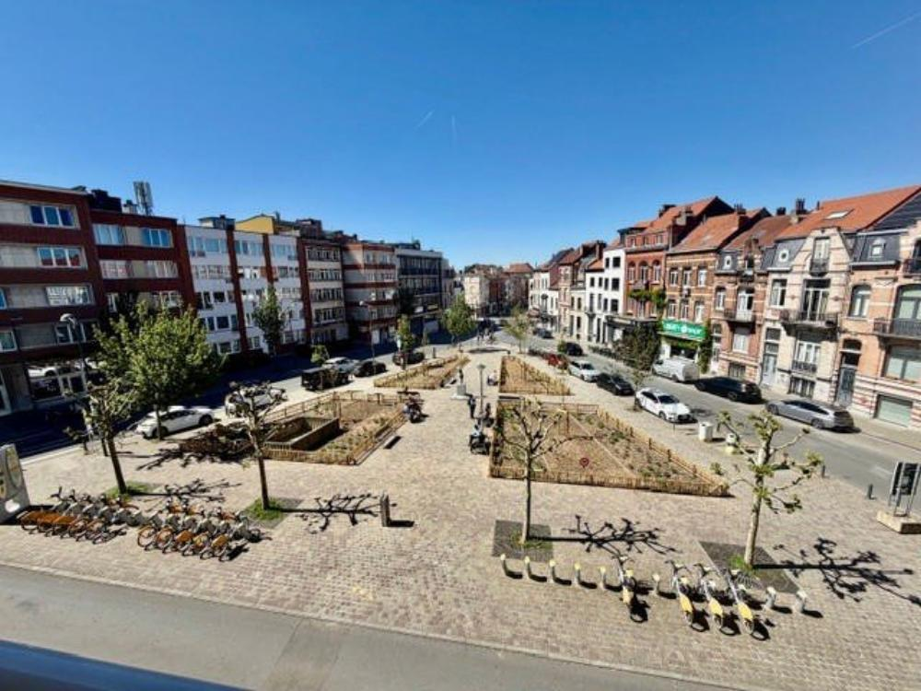

Ixelles (réf 2938 B) : Quartier Place de la Petite Suisse (ULB) - Agréable appartement lumineux sis au 2ème étage avec ascenseur - hall d'entrée - wc séparé, pièce principale de 30 m² - Terrasse - salle de douche - deux chambres - cuisine - double vitrage PVC - cave - chauffage central - LIBRE le 1er août 2026 -
PEB = D.

Infos & Visites Century 21 Boondael 02/660.21.21
OU www.century21boondael.be

Loyer : 1.250 € + 200 € de charges

Place de la Petite Suisse, 17 à 1050 Ixelles

Informations générales :

- Nombre de chambre : 2
- Nombre de salle de bains : 1
- Garage / Parking : /
- Terrasse : Oui
- Jardin : /
- Exposition :
- Type de cuisine : Aménagée
- Type de chauffage : Gaz

Surfaces :

- Surface habitable : 85 m²
- Surface terrasse : 4 m²

Détails :

2ème étage:
- 2 Chambres 3,06 m x 4,79 m = 14,68 m² et 3,17 m x 3,74 m = 11,85 m²
- Cuisine 8 m² comprenant : plaque au gaz, hotte, évier, frigo, four + meubles
- Salon
- Séjour 31 m²
- WC
Sous Sol:
- Cave n°19 écrit à la craie blanche
Pièces diverses (suite):
- Terrasse 6,80 m²
Certifications:
- Emissions CO2 37,00 Kg Co2m²an
- Numéro de certificat PEB 20220623-0000615519-01-5
- Prestation énergétique 186,00 Kwh
- Total énergie primaire 15.265,00 kwh/an

Photos :

